存档资料 成绩：

华东交通大学理工学院
课 程 设 计 报 告 书

所属课程名 Java语言程序设计
题 目
分 院 电气与信息工程分院
专业班级
学 号
学生姓名
指导教师 吴军良

2018年7月12日

目录
目录 1
第1章 程序设计目的 2
第2章 程序实现思路 3
第3章 程序清单或正文 6
第4章 运行调试与分析讨论 22
第5章 课程设计心得 32
第6章 参考文献 33
第7章 致 谢 34

第1章 程序设计目的

- 巩固所学Java语言基本知识，增进Java语言编辑基本功。
- 掌握Eclipse等开发工具的运用，拓宽常用类库的应用。
- 通过该教学环节与手段，把所学课程及相关知识加以融会贯通。
- 全面掌握Java语言的编程思想及面向对象程序设计的方法。
- 对于给定的设计题目，如何进行分析，理清思路。
- 熟练掌握JAVA语言，灵活运用各种预定义类、线程和事件处理。
- 实现对本学期内容的回顾与综合运用，数据读写的基本用法等。
- 规定退出者判为负，但退出过程中要有提示。
- 最后判断某一方是否为五子连珠。

第2章 程序实现思路

2.1程序设计组成框图
对我要实现的相应功能，用一个框架图可以来概述该程序各个部分的相依关系，以及各个功能是如何实现。如何将这些功能整合成为一个游戏，如图2-1所示。
五子棋
主界面类
事件处理类

2.2详细游戏模型图分析如图2-2所示：
棋
子
主
界面类
事
件
处理类
菜单界面
键盘界面
生成棋盘
生成棋子
重置游戏
开始游戏
退出游戏
对输赢做出判断
图2-2 详细游戏模型图分析

综上总结：
通过该流程图，我们可以看出，要完成一个五子棋游戏。必须有两大类，主界面类和相关的事件处理类，而主界面类包括菜单界面的布局、五子棋盘的生成、棋子的生成、和各种消息框的提示。对于事件处理类，我们要监听各种按钮，分别实现他们相应的功能。例如开始按钮，当点击开始按钮后应该进入执棋的阶段，在执棋的过程中又要在棋盘中生成新棋子，与主界面的棋盘相联系。还有点击游戏设置按钮，应该给于相应的用户提示，需要输入什么信息来设置游戏。在这里，游戏设置按钮主要是为了设置游戏的限行时间，由此增加游戏的难度。悔棋按钮不用多说，毁灭按钮是基于悔棋按钮的设计之上的一个按钮。可以毁掉对方的棋子。
然而我认为在编写代码中最关键的部分有三点，一是如何生成棋盘，二是如何生成棋子，三是如何对胜负进行判断。只要抓住这三个大点，这个游戏就算是成功了一大半，下面对该游戏的框架进行详细设计。

第3章 程序清单或正文

package tag;
import java.awt.*;
import javax.swing.*;
import java.awt.event.*;
public class test extends JFrame implements ActionListener,MouseListener {

int game_start=0; //0分别代表游戏开始
int color_qizi=0; //0.1分别代表白色黑色
int game[][]=new int[16][16]; //创建一个16行16列的数组
int X,Y; //新的x，y下标，x--->X ，x从 较大开始 ，X从0开始
JPanel jp1,jp2; //定义两个面板
JButton jb1,jb2,jb3; //定义三个基本按钮
JRadioButton w,b; //定义两个单选按钮
ButtonGroup bg; //定义一个单选按钮组
JLabel jl1; //定义一个标签
public static void main(String[] args) {
// TODO Auto-generated method stub
test Tmain=new test();

}

public test(){
jp1=new JPanel(); //创建面板1
jp2=new JPanel(); //创建面板2

jb1=new JButton("开始游戏"); //创建按钮
jb2=new JButton("重置游戏"); //创建按钮
jb3=new JButton("退出游戏"); //创建按钮
jl1=new JLabel("获胜方为:"); //创建标签
jp2.setLayout(null);
//为了让按钮整体看起来更加美观，取消布局设置，手动进排版

jp2.setBounds(510,5,200,480); //移动组件并调整大小

jb2.setEnabled(false); //设置“重置”默认不启动

jb1.setBounds(50, 180, 100, 30);
//设置三个按钮大小一直，各间距都为50，更加美观整洁
jb2.setBounds(50, 230, 100, 30);
//设置三个按钮大小一直，各间距都为50，更加美观整洁
jb3.setBounds(50, 280, 100, 30);
//设置三个按钮大小一直，各间距都为50，更加美观整洁

jl1.setBounds(25, 360, 200, 30); //设置标签位置
jl1.setForeground(Color.YELLOW); //设置前背景色
jl1.setFont(new Font("黑体",Font.BOLD ,23)); //设置字体格式

jp2.setBackground(Color.DARK_GRAY);

jb1.addActionListener(this); //设置三个按钮的监听给主界面
jb2.addActionListener(this); //设置三个按钮的监听给主界面
jb3.addActionListener(this); //设置三个按钮的监听给主界面

jb1.setActionCommand("开始");
//该设置区别出每个按钮发出动作时各出现的不同命令
jb2.setActionCommand("重置");
//该设置区别出每个按钮发出动作时各出现的不同命令
jb3.setActionCommand("退出");
//该设置区别出每个按钮发出动作时各出现的不同命令

this.addMouseListener(this); //设置鼠标监听给主界面

jp2.add(jb1); //将按钮添入面板2
jp2.add(jb2); //将按钮添入面板2
jp2.add(jb3); //将按钮添入面板2

jp2.add(jl1); //将标签添加进面板2

w=new JRadioButton("白子先"); //初始化白子
b=new JRadioButton("黑子先"); //初始化黑子
jp2.add(w);
jp2.add(b);
w.setForeground(Color.black); //设置前景色
b.setForeground(Color.black); //设置前景色
bg=new ButtonGroup(); //初始化按钮组
bg.add(w); //将白子添到bg按钮组中
bg.add(b); //将黑子添到bg按钮组中
b.setSelected(true); //设置黑子默认为选中状态
w.setBounds(50, 50, 100, 50); //设置白子
b.setBounds(50, 100, 100, 50); //设置黑子

this.add(jp2);
this.setTitle("智力五子棋"); //设置标题栏名称
this.setBackground(Color.darkGray); //设置棋盘背景色为灰色
this.setLayout(null); //设置主界面的布局设置

this.setSize(720,530); //设置界面大小为长720像素宽530像素
this.setDefaultCloseOperation(JFrame.EXIT_ON_CLOSE);
//设置窗口可关闭
this.setLocationRelativeTo(null); //设置窗口居中
this.setResizable(false); //设置窗口不可改变大小
this.setVisible(true); //设置默认可见

}

public void paint(Graphics g){
super.paint(g); //绘画棋盘
g.setColor(Color.DARK_GRAY); //设置棋盘背景色
g.fill3DRect(30,30,480,480,true); //设置棋盘位置使其美观
g.setColor(Color.WHITE); //设置棋盘线条颜色为白色
for(int i=1;i<=16;i++) //设置16行16列的棋盘线框
{
g.drawLine(45, 30*i+15, 495, 30*i+15);
g.drawLine(30*i+15, 45,30*i+15, 495 );
}

}
@Override
public void actionPerformed(ActionEvent arg0) {
// TODO Auto-generated method stub
if(arg0.getActionCommand().equals("开始"))
{
jl1.setText("游戏进行中......");//测试
game_start=1;
jb1.setEnabled(false); //开始游戏按钮不可再点击
jb2.setEnabled(true); //重置游戏按钮可再用
w.setEnabled(false); //单选按钮不可再点击了
b.setEnabled(false);

if(b.isSelected()==true)
color_qizi=1; //设置黑色颜色为1
else
color_qizi=0; //设置白子颜色为0
System.out.println("颜色 :"+color_qizi); //进行测试

}
else if(arg0.getActionCommand().equals("重置")) //按下了重置按钮
{
jl1.setText("游戏重置中....");//进行测试
for(int i=0;i<16;i++)
for(int j=0;j<16;j++)
game[i][j]=0;

game_start=0;
//设置为不启动状态，必须通过“开始”按钮启动。

w.setEnabled(true);
//单选按钮又可以被点击了，即重新可选先手
b.setEnabled(true);

jb1.setEnabled(true); //开始游戏按钮可用
jb2.setEnabled(false); //重置游戏按钮不可
repaint(); //重新对棋盘进行绘画，否则棋子将会遗留
}
else if(arg0.getActionCommand().equals("退出"))
{
jl1.setText("退出游戏....");//进行测试
int n = JOptionPane.showConfirmDialog(null, "确认退出吗?", "确认",JOptionPane.YES_NO_OPTION);
if(n==0) //如果按了”是”按钮
dispose(); //释放资源，退出
}

}
@Override
public void mouseClicked(MouseEvent arg0) {
// TODO Auto-generated method stub
//todo here 写下棋过程，画实心圆
if(game_start==0) //如果游戏没有开始或已经赢了，就不能再下棋了
return;
int x,y;
x=arg0.getX()+15; //调试，设置鼠标在其一个矩形区域点击都可下棋
y=arg0.getY()+15;

if(x<30 || x>525 ||y<30 || y>525) //注意525，是凡510+虚位15得来的。
{
System.out.println("超边界");
return;
}
if(x%30>15) //大于15像素向右移
x=x+30;
if(y%30>15) //大于15像素向下移
y+=30;
x=x/30*30;
y=y/30*30;
//确定好了圆心坐标，开始画圆
System.out.println("click:"+x+","+y); //进行测试
set_Qizi(x,y); //以x,y为坐标中心画圆

}

public void set_Qizi(int x,int y)
{
//test:
X=x/30-2;
Y=y/30-2;
System.out.println(X+","+Y);

//OK:开始：
if(X<0 || Y<0 || game[X][Y]!=0)
//如果已经下了子了，且没有超上，左边界就不能再在此地下子了
return;
//没有上述两种 情况，则开始落子。

Graphics g=getGraphics(); //类似用神笔马良的神笔

if(color_qizi==0) //白子
{
g.setColor(Color.WHITE); //吸取白色并设置颜色为白色
color_qizi=1;
}
else //否则为黑子
{
g.setColor(Color.black); //吸取黑色并设置其颜色为黑色
color_qizi=0;
}
//选好了颜色，开始画：
g.fillOval(x-30, y-30, 30, 30); //画实心圆，fill都为实填充
game[X][Y]=color_qizi+1; //对应的棋盘数组值设为非0，不可再下棋子

//下了子后，要马上判断这个子造成的局面，是否让某一方获胜，所以要判断输赢了：

if(game_win1(X,Y))
{
jl1.setText("获胜方是："+(color_qizi==1?"白方":"黑方"));
game_start=0; //游戏又可以重新开始了
JOptionPane.showMessageDialog(null,"获胜方是："+(color_qizi==1?"白方":"黑方"));
}

if(game_win2(X,Y))
{
jl1.setText("获胜方是："+(color_qizi==1?"白方":"黑方"));
game_start=0; //游戏又可以重新开始了
JOptionPane.showMessageDialog(null,"获胜方是："+(color_qizi==1?"白方":"黑方"));
}

if(game_win3(X,Y))
{
jl1.setText("获胜方是："+(color_qizi==1?"白方":"黑方"));
JOptionPane.showMessageDialog(null,"获胜方是："+(color_qizi==1?"白方":"黑方"));
game_start=0; //游戏又可以重新开始了
}

if(game_win4(X,Y))
{
jl1.setText("获胜者是："+(color_qizi==1?"白方":"黑方"));
JOptionPane.showMessageDialog(null,"获胜者是："+(color_qizi==1?"白方":"黑方"));
game_start=0; //游戏又可以重新开始了
}
}

@Override
public void mouseEntered(MouseEvent arg0) {
// TODO Auto-generated method stub

}
@Override
public void mouseExited(MouseEvent arg0) {
// TODO Auto-generated method stub

}
@Override
public void mousePressed(MouseEvent arg0) {
// TODO Auto-generated method stub

}
@Override
public void mouseReleased(MouseEvent arg0) {
// TODO Auto-generated method stub

}

// 游戏胜利的判断之一：

public boolean game_win1(int x,int y) //横向
{
int x1=x,y1=y;
int count=1; //计录有几个连子
//先向右看看。
for(int i=1;i<=5;i++)
{
x1=x+i;
if(x1>15) //超过了边界
break;
if(game[x1][y1]==game[x][y])
count++;
else
break;

}
//再向左看看。
for(int i=1;i<=5;i++)
{
x1=x-i;
if(x1<0) //超过了边界
break;

if(game[x1][y1]==game[x][y])
count++;
else
break;
}

if(count>=5)//五子成线
return true;
return false;
}

public boolean game_win2(int x,int y) //竖
{
int x1=x,y1=y;
int count=1; //计录有几个连子
//先向下看看。
for(int i=1;i<=5;i++)
{
y1=y+i;
if(y1>=15) //超过了边界
break;

if(game[x1][y1]==game[x][y])
count++;
else
break;

}
//再向上看看。
for(int i=1;i<=5;i++)
{
y1=y-i;
if(y1<0) //超过了边界
break;

if(game[x1][y1]==game[x][y])
count++;
else
break;
}

if(count>=5)//五子成线
return true;
return false;
}

public boolean game_win3(int x,int y) //撇
{
int x1=x,y1=y;
System.out.println("x1="+x1+"y="+y);
int count=1; //计录有几个连子
//先向左下看看。
for(int i=1;i<=5;i++)
{
x1=x-i;y1=y+i;
if(y1>=15 || x1<1) //超过了边界
break;

if(game[x1][y1]==game[x][y])
count++;
else
break;

}
//再向右上看看。
for(int i=1;i<=5;i++)
{
x1=x+i;y1=y-i;
if(x1>=15 || y1 <1) //超过了边界
break;

if(game[x1][y1]==game[x][y])
count++;
else
break;
}

if(count>=5)//五子成线
return true;
return false;
}

public boolean game_win4(int x,int y) //捺
{
int x1=x,y1=y;
int count=1; //计录有几个连子
//先向右下看看。
for(int i=1;i<=5;i++)
{
x1=x+i;y1=y+i;
if(y1>=15 || x1>=15) //超过了边界
break;

if(game[x1][y1]==game[x][y])
count++;
else
break;

}
//再向左上看看。
for(int i=1;i<=5;i++)
{
x1=x-i;y1=y-i;
if(x1<1 || y1 <1) //超过了边界
break;

if(game[x1][y1]==game[x][y])
count++;
else
break;
}

if(count>=5)//五子成线
return true;
return false;
}
}

第4章 运行调试与分析讨论
1.开始界面如图4- 1所示。

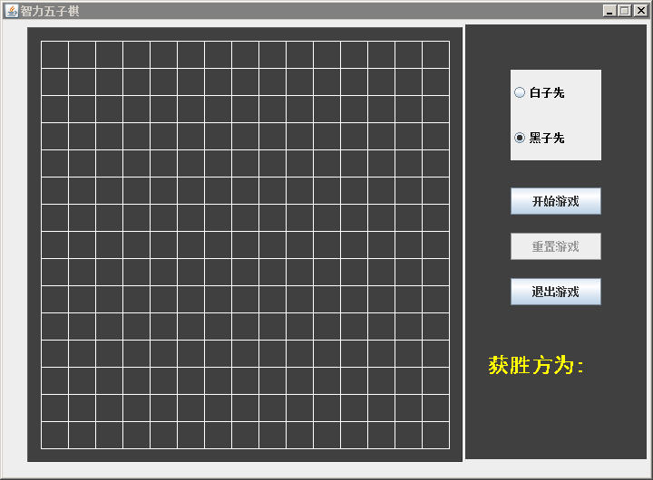
图4- 2 开始界面

2.游戏正在进行时的界面如图4- 3所示。
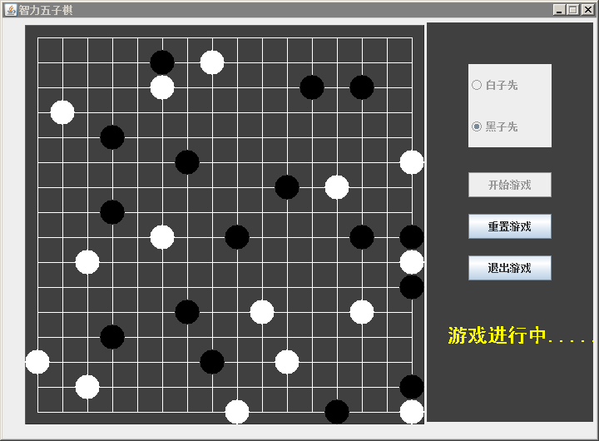
图4- 4 游戏正在进行时的界面

3.选择黑子进行下棋如图 4-5所示。
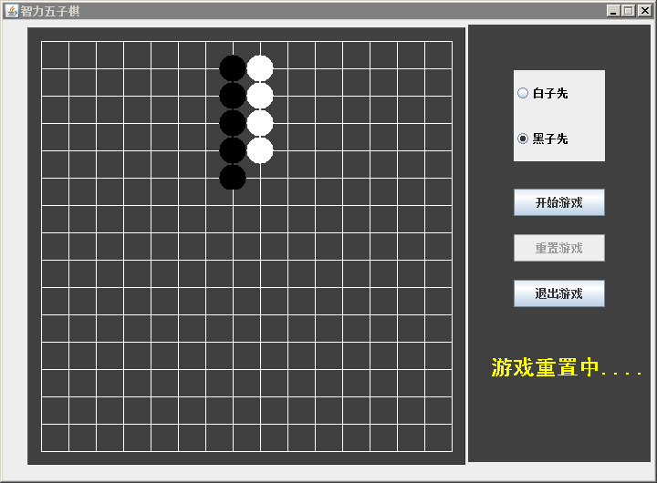
图 4-6 选择黑子进行下棋

4.选择黑子进行下棋如图 4-7所示。
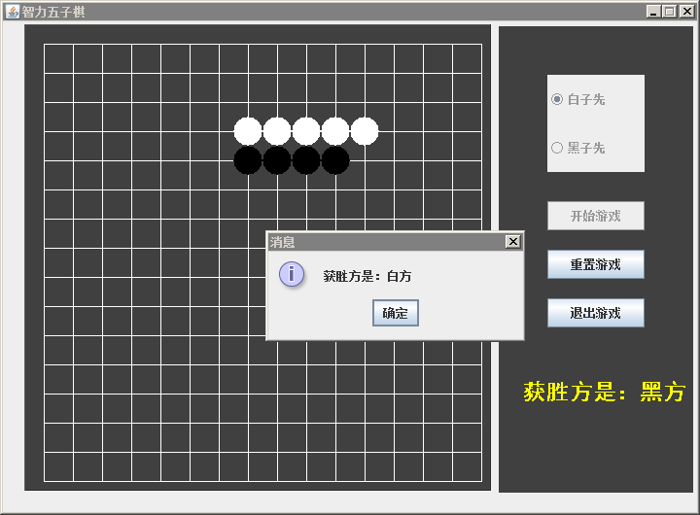
图 4-8 选择黑子进行下棋

5.重置游戏界面如图 4-9所示。
图 4-10 重置游戏界面

6.退出游戏界面如图 4-11所示。
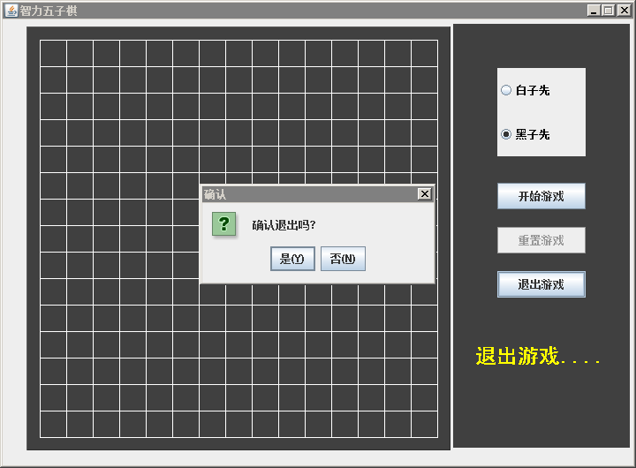

图 4-12 退出游戏界面

7.横向判断输赢如图 4-13所示。
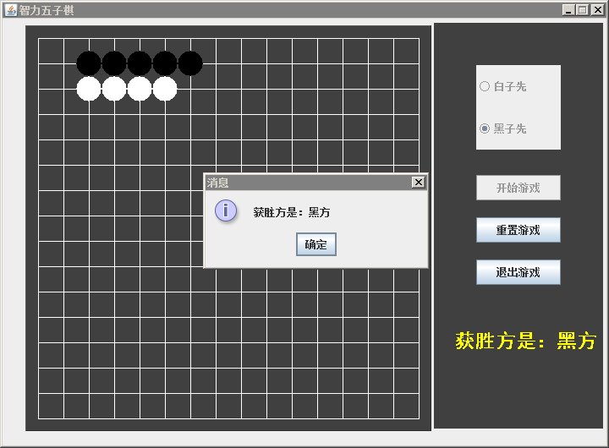
图 4-14 横向判断输赢

8.竖向判断输赢如图 4-15所示。
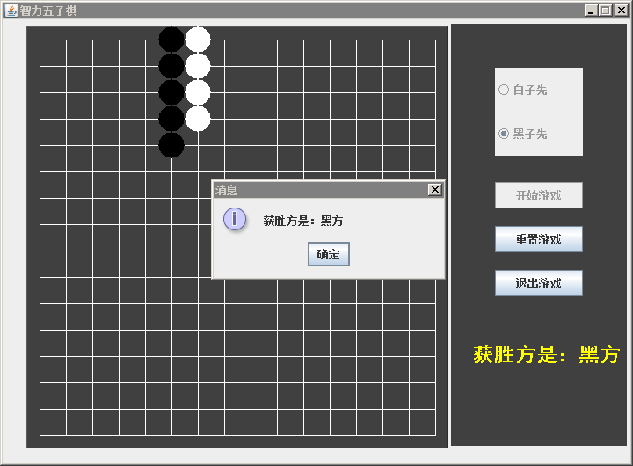
图 4-16 竖向判断输赢

9.左斜判断输赢如图 4-17所示。
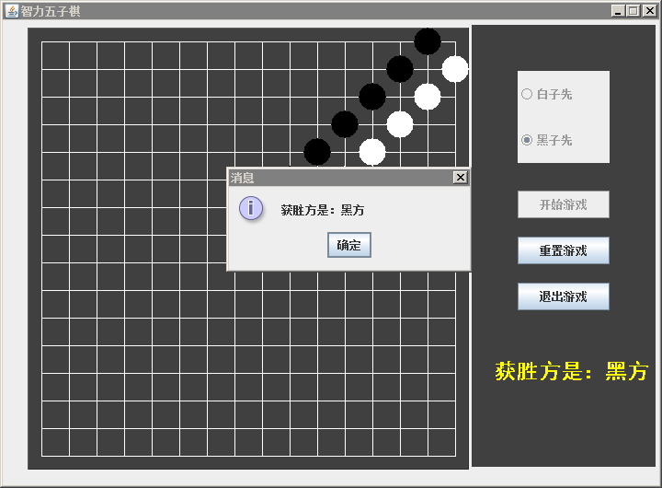
如图 4-18 左斜判断输赢

10.右斜判断输赢如图 4-19所示。
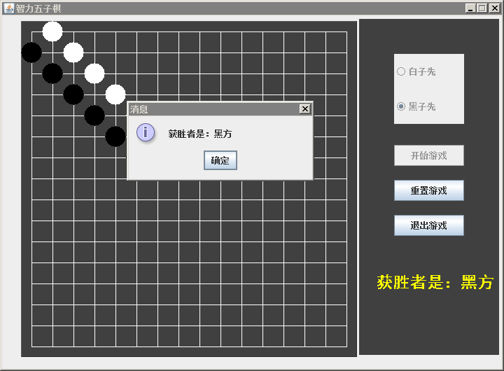
图 4-20 右斜判断输赢

11.附上确认对话框细图所示。

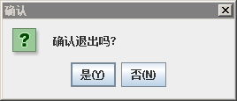

确认对话框细图

12.程序中出现的错误4- 1：棋子越界不美观
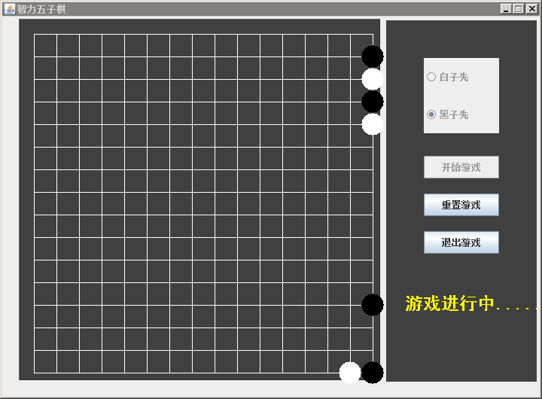

修改后如图4- 21所示。
图4- 22修改错误后

13.程序中出现的错误4- 2：棋子超数变身“六子棋”
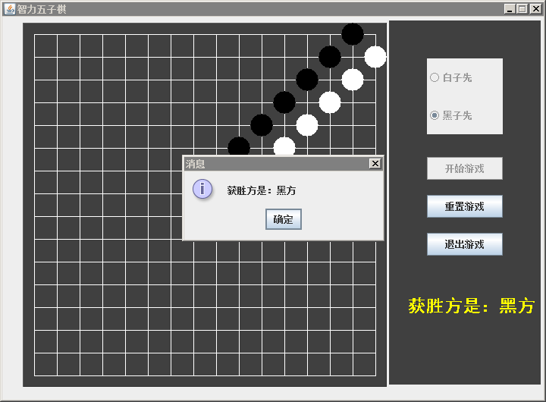

修改后如图 4-23所示。
图 4-24 修改错误后

14.程序中出现的错误 4-3：对话框获胜方和右下标签获胜方不一致
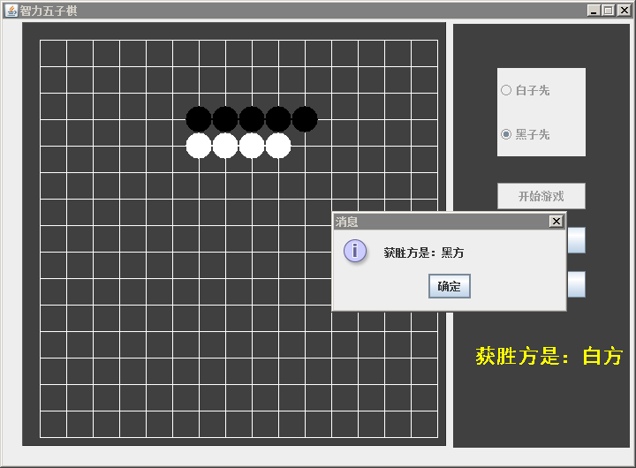
修改后如图 4-25所示。
图 4-26修改错误后

15.程序中出现的错误 4-4：获胜方判断错误
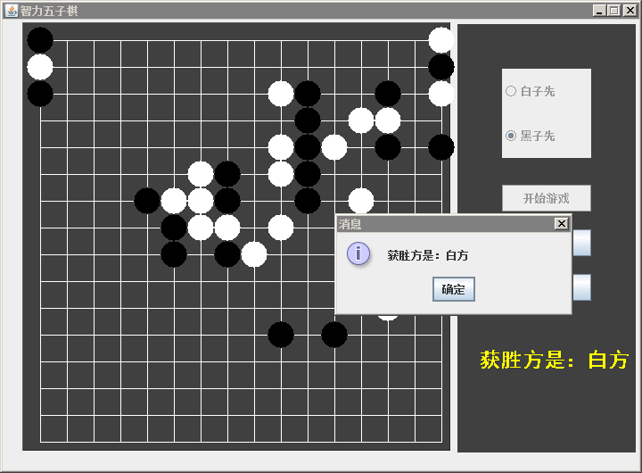
修改后如图4- 27所示。
图4- 28 修改错误后

第5章 课程设计心得
Java学习已经4个多月了,虽然很累,但是觉得学习 JAVA 非常充实
我本人觉得 JAVA 就是一门语言但不同的是它是一门 计算机语言,但也同样是人类发明的语言,就像我们学习 母语一样认真地对待它,时时刻刻使用它,熟透它,我相 信我们一定能够很好的使用它。而且 JAVA 应该比人类语言 更容易学习,只要你有一种必胜学习 JAVA 心态就一定可以 成功。相信自己,就是胜利。在学校的教育下和众多言语 下我知道了学习 JAVA 指导老师必须有项目开发经验,如果 没有开发经验 JAVA 学习老师指导,会花费很多时间;因此能让吴老师这么经验丰富的人担任我们的指导教师,本人真是深受感激,并且在此感谢老师尽一学期的知道与帮助。
经过对Java的一些见解,我觉得这只是些皮毛,经过Java的一些分析,我觉得各有各的优点和缺点,如果能把优缺点互补,那将非常完美，虽然我还没有能力做到,但我相信终有一天会实现的。

第6章 参考文献
- 李庆民。《基于java的软件agent开发环境的分析.》2017年
- 籍慧文。《Web应用开发中JAVA编程语言的应用探讨》. 2017年
- 卜令瑞。《基于Java软件项目开发岗位的企业实践总结报告》. 2015年
- 肖成金，吕冬梅。《Java程序开发数据库与框架应用. 》 2016年
- 王宏玉，徐步步。《基于Java的BBS开发.电脑知识与技术，》2015年
- 2016生力军。《基于Java ervlet的微信公众平台开发实训环》2017年
- 周中雨，李洋。《基于Java注解的Drools业务规则开发框架》2016年
- 燕云，王雅芳。《基于Java实现天然气水露点水含量换算的软件开发》2017年
[9]聂称心，杜月莹，吉璇。《 基于Java的网络版JQ开发心得》. 2015年
- [10]刘志宏，向东。《java程序设计教程》2018年

第7章 致 谢
这次课程设计遇到的问题远比我们想象的多，没想到这项看起来很简单的课题却是需要非常多的耐心和 精力，在做本次课程设计的过程中，我感触最深的当属查阅大量的设计资料了。为了让自己的设计更加完善，查阅这方面的资料是非常必要的，同时也是必不可少的。在这次课程设计中我们运用到了所学的专业课知识，如Java语言。
在设计的同时，我们还发现了自己的不足之处，对以前所学的知识理解的不够深刻、掌握的不够牢固。而且即使感觉自己的理论上已经掌握，但运用到实践过程中仍有意想不到的困难，比如创建联系那一块的程序，经过一番努力才得以解决。这也激发了我们今后努力学习的兴趣。
最后，在此由衷的向我们的指导老师吴军良表示感谢，是他的细心指和严格要求，才使我们的课程设计有了较为完善的一面，才有了我们能力的提高，并在吴军良老师的帮助下得到了充分的锻炼。

